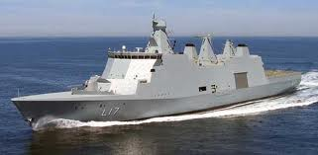

*Ole Knudsens ”ABSALON” har været udlånt til TV2, for at deltage i udsendelsen KLIPFISKERNE.*

*Vi har endnu ikke fået udsendelses datoen, men følg med på TV2, skibet vil dog her have navnet:*

*OLFERT FISCHER*

*Vi kunne desværre IKKE efterkomme deres ønske om levere Olfert Fischer, da der os bekendt IKKE er nogen der har bygget den som modelskib, så derfor denne nødløsning.*